计算机接口技术第四次作业（2024.4.11）

**姓名：** **班级：** **学号：**

一：选择题：（40分）

1、8253某通道计数器最大计数初值是（ ）。

A、FFFFH B、65535 C、65536 D、0000H

2、8253某通道工作在方式 1 时，计数中途 OUTi 为（ ）。

A、高电平 B、低电平 C、由低变高 D、由高变低

3、对 8253来说，定时与计数（ ）。

A、是两种不同的工作方式 B、实质相同

C、定时只加时钟脉冲，不设置计数初值 D、计数不用加脉冲

4、8253-5 哪种工作方式能产生连续方波输出（ ）。

A、方式 0 B、方式 1 C、方式 2 D、方式 3

5、8253 计数/定时器工作于方式 1 时，其计数器的触发方式是（ ）。

A、写入新的计数初值 B、GATE 端送来上升边信号

C、GATE 端保持高电平 D、自动连续工作

6、8253 计数/定时器工作于方式 4 的模式为（ ）。

A、硬件触发的选通信号发生器 B、单稳态发生器

C、软件触发的选通信号发生器 D、频率发生器

7、8253 定时器的六种工作方式中，既可由软件启动，又可由硬件启动的是（ ）

A、方式 1，2 B、方式 2, 3 C、方式 3，5 D、方式 2，5

8、某一 8253 通道，CLK 输入频率 1000Hz，工作于方式 3（方波方式），写入的计数初值为 10H，且采用二进制计数方式，则一个周期内输出信号的高电平和低电平分别为（ ）ms。

A、10，10 B、5，5 C、16，16 D、8，8

9、8253 计数器 1 方式字=57H，计数脉冲频率为 5MHz,OUT 端输出波形频率为 200KHz,其初始化程序中计 数初值应是（ ）。

A、25H B、25 C、00011001 D、250

10、8253 工作在方式 0 时，在计数器工作过程中，门控信号 GATE 变为低电平后（ ）

A、暂时停止计数 B、终止本次计数过程，开始新的计数

C、结束本次计数过程，等待下一次计数的开始 D、不影响计数器工作

11、8255A 的 PA 口工作在方式 2，PB 口工作在方式 1 时，PC 口（ ）。

A、用作两个 4 位 I/O 口 B、部分引脚作联络，部分引脚作 I/O

C、全部引脚均作联络信号 D、作 8 位 I/O 端口，引脚都为 I/O 线

12、如果 8255A 的 PA 口工作于方式 2，PB 口可工作于哪种工作方式（ ）。

A、方式 0 B、方式 1 C、方式 2 D方式 0 或方式 1

13、若采用 8255A 的 PA 口输出控制一个七段 LED 显示器，8255A 的 PA 口应工作于（ ）。

A、方式 0 B、方式 1 C、方式 2 D、前面三种中任一种工作方式

14、当 8255A 的 PA 口工作于方式 1 时，对 PC4 置位，其作用是（ ）。

A、启动输入 B、开放输入中断 C、允许输入 D、停止输入 15

15、8255 端口 A 工作在方式 2， 其端口功能是（ ）。

A、双向 B、输出 C、输入 D、传送

16、8255 工作在方式 1 输入时，将端口 C 的 PC4 置位，应执行（ ）操作。

A、10010000→端口 C B、00001001→端口 C

C、00001001→控制口 D、00001000→控制口

17、与并行通信相比，串行通信适用于（ ）情况。

A、远距离传送 B、快速传送 C、近距离传送 D、传送信号要求高

18、设串行异步通信时，数据传送的速率是 400 字符／秒，每个字符为 12 位二进制数据，则传送的波特 率是（ ）

A、1200 B、2400 C、4800 D、9600

19、串行接口中，并行数据和串行数据的转换是用（ ）来实现的。

A、数据寄存器 B、移位寄存器 C、锁存器 D、A/D 转换器

20、串行接口芯片 8250（ ）。

A、只能作异步传送 B、只能作同步传送

C、既能作异步传送又能能作同步传送 D、可作并行传送

二：填空题（20分）

1、8253内部寄存器地址为（ ）个 I/O 端口，其中（ ）个是定时计数器通道端口。

2、8253内部有 （ ）个 16 位计数通道，每个计数通道中有 3 条信号线，分别是（ ）、（ ） 以及（ ）。

3、方波输出的 8253，其计数初值为奇数时输出（ ）方波，为偶数时输出 （ ）方波。

4、8253 的每个通道有（ ）种工作方式，若要输出连续方波，应选用工作方式（ ）。

5、CPU 与外设交换信息包括数据信息、（ ）和（ ），这三种信息通常都是通过 CPU 的（ ）来传送的。

6、8255的工作方式有（ ）种，而B口只能工作在（ ）和（ ）。

7、串行通信的按数据流的传送方向一般可分为3种基本传送方式：（ ）、（ ）和（ ）。

8、在异步通信接口中，为了使传送过程更可靠，设置了若干出错标志，如帧错、溢出错和（ ）。

三：设计题（40分）

1、8255A 用作发光二极管 L0,L1,L2 和开关 K0,K1,K2 的接口如图所示。

（1）计算 8255A 的端口地址

（2）说明 8255A 的 PA 口和 PB 口工作于哪种工作方式（方式 0，方式 1 还是方式 2）？

（3）编写控制程序段，检测开关 K0,K1,K2 全部闭合时，发光二极管 L0,L1,L2 全亮，否则全灭。 （初始化时无关项置 0）（15分）

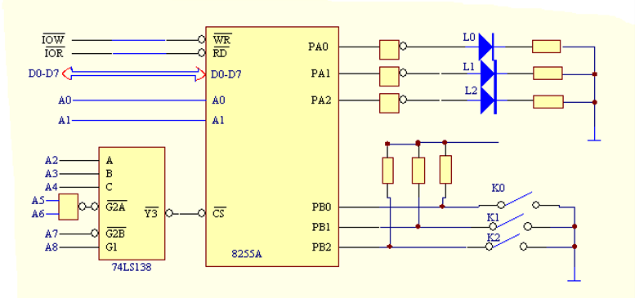

答：

2、用8253计数器0设计一个输出频率为20KHZ的方波脉冲发生器，如果计数器的输入时钟频率为4MHZ， 8253的选通地址为240H-243H，采用BCD计数。

（1）要求算出计数初值，

（2）编写初始化程序。 （10分）

答：

3、某微机系统中8253/8254的端口地址为250H ~ 253H，使用该接口芯片将2MHz的脉冲变成1Hz的脉冲。

（1）写出解题思路；

（2）编写初始化程序。（提示：T0的输出OUT0可以作为T1的外部时钟输入CLK1）（15分）

答：